フルカラーLED(色設定ユニット)

概要
最近は、各種のフルカラーLEDが市販されています。 フルカラーLEDは、赤(R)緑(G)青(B)の3原色のLEDがパッケージされたもので、各LEDに流す電流を調整することにより、フルカラーの色を表現するものです。
しかし、好みの色になるように電流を調整するのは、結構難しい作業になります。 そこでRGB各々のLEDに流す電流(正確には、PWMのデューティ比率)を、0%~100%まで数値で表示し、調整作業をスムーズに出来るユニットを製作してみました。
今回採用したフルカラーLEDは、OSTA5131A(OptoSupply社)です。 他にも各種市販されているので試してみてください。
<OSTA5131Aの概観> 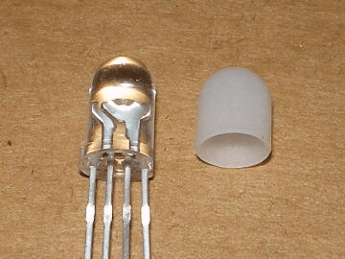
<OSTA5131Aのピンアサイン> 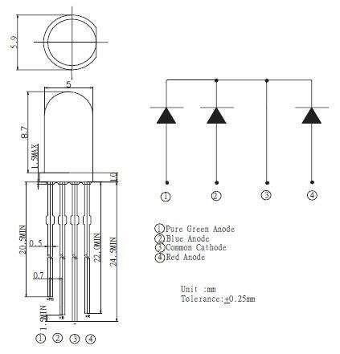

動作確認
PIC16F88には、CCPモジュールが1個内蔵されていますが、今回は、RGBの3つのLEDを制御するために、 ソフトウエアによる擬似PWM方式を採用しました。
- PWMのデューティサイクル
TIMER0の割り込みを使用し、デューティサイクルの最小単位を、128usecとしました。
- PWMの周期
最小デューティサイクルの100倍の、12.8msecとしました。
- PWMの波形
アノードコモンとカソードコモンの双LEDに、対応するために波形反転モードを実装しました。
つまり、各LEDは、0~100迄のデューティサイクル(比率)が設定できるので、最大1000000色(百万色)の 組み合わせが可能になります。 1000000色=100(R)×100(G)×100(B) 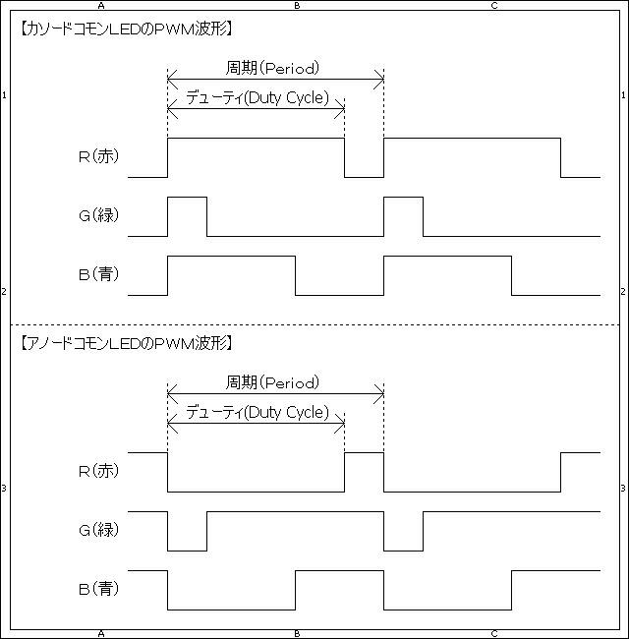

回路図
電流制限抵抗(R1,R2,R3)は、使用するLEDに合わせて変更してください。 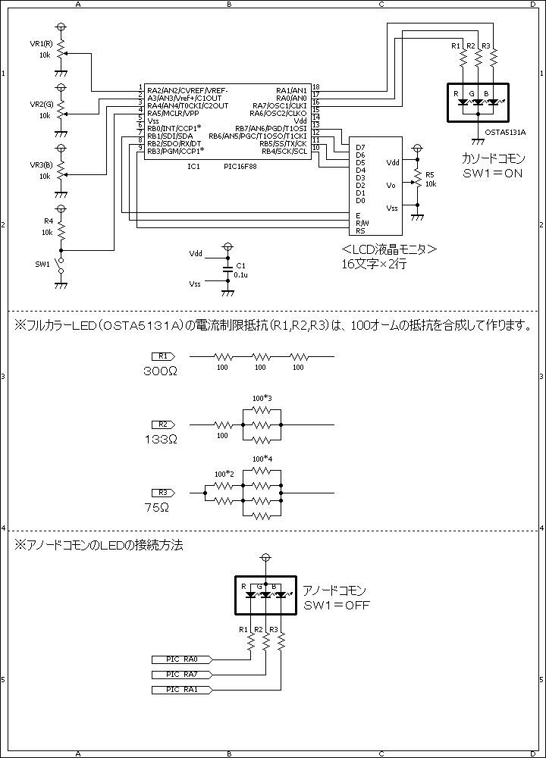

ソースコード
//**********************************************************************
/*
『ＬＥＤフルカラー』
*/
//**********************************************************************
#define LED_R PORTA.F0
#define LED_G PORTA.F7
#define LED_B PORTA.F1
#define SW1 PORTA.F5
#define SW2 PORTB.F0
#define ON 0
#define OFF 1
//**********************************************************************
static unsigned short pwm_cnt, led_R, led_G, led_B;
void interrupt() // 約0.128msec周期
{
static short onFlg, offFlg;
//
INTCON.T0IF = 0;
//
onFlg = (SW1 == 1) ? 0 : 1;
offFlg = (SW1 == 1) ? 1 : 0;
//
LED_R = (pwm_cnt <= led_R) ? onFlg : offFlg;
LED_G = (pwm_cnt <= led_G) ? onFlg : offFlg;
LED_B = (pwm_cnt <= led_B) ? onFlg : offFlg;
//約12.8msec（78Hz）
if (pwm_cnt < 100)
pwm_cnt++;
else
pwm_cnt = 1;
}
//**********************************************************************
void main()
{
static char buf[10];
//
OSCCON = 0b01110000; // クロックは8Mhz
CMCON = 0b00000111; // コンパレータは使用しない。
ANSEL = 0b00011100; // Ａ／Ｄ変換を使用する。
TRISA = 0b01111100;
TRISB = 0b00000001;
//ＬＣＤの初期化
Lcd_Config(&PORTB, 3, 1, 2, 7, 6, 5, 4);
Lcd_Cmd(LCD_CURSOR_OFF);
Lcd_Cmd(LCD_CLEAR);
Lcd_Chr(1, 2, 'R');
Lcd_Chr(1, 6, 'G');
Lcd_Chr(1, 10, 'B');
// TIMER0の設定
INTCON.T0IE = 1;
INTCON.T0IF = 0;
OPTION_REG.T0CS = 0;
OPTION_REG.PSA = 1;
OPTION_REG.PS0 = 0;
OPTION_REG.PS1 = 0;
OPTION_REG.PS2 = 0;
TMR0 = 0;
//
pwm_cnt = 1;
led_R = 50;
led_G = 50;
led_B = 50;
// 割り込みを許可する。
INTCON.PEIE = 1;
INTCON.GIE = 1;
//
while (1) {
led_R = (double)Adc_Read(2) / 10.13;
led_G = (double)Adc_Read(3) / 10.13;
led_B = (double)Adc_Read(4) / 10.13;
//
ByteToStr(led_R, buf);
Lcd_Out(2, 1, buf);
ByteToStr(led_G, buf);
Lcd_Out(2, 5, buf);
ByteToStr(led_B, buf);
Lcd_Out(2, 9, buf);
//
Delay_ms(10);
}
}//~!
//*********************************************************************

動作確認
左側から、フルカラーLED、色設定用ボリューム、PIC16F88、LCDです。 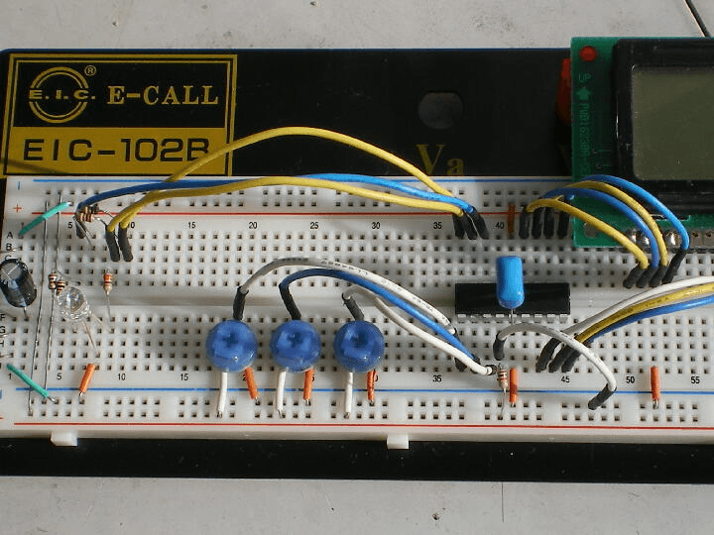
LEDの光を拡散させるために、ピンポン玉に穴を開けてLEDに被せます。 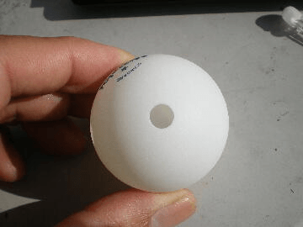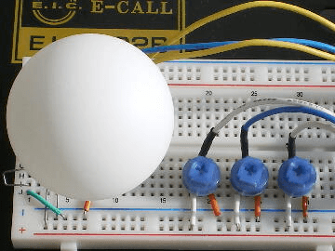
R=33%、G=50%、B=100%にしてみました。綺麗な色です。 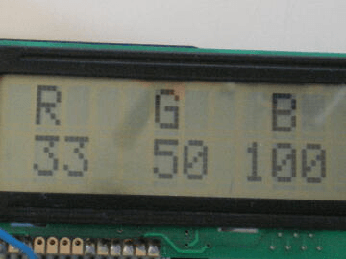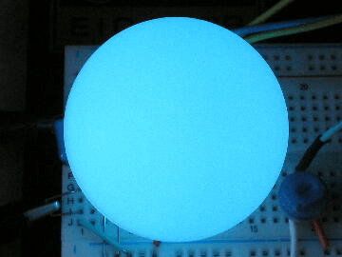
RGBの値を、次の表に示す値で設定してみました。
R | G | B
0% | 0% | 50%
0% | 0% | 100%
0% | 50% | 0%
0% | 50% | 50%
0% | 50% | 100%
0% | 100% | 0%
0% | 100% | 50%
0% | 100% | 100%
50% | 0% | 0%
50% | 0% | 50%
50% | 0% | 100%
50% | 50% | 0%
50% | 50% | 50%
50% | 50% | 100%
50% | 100% | 0%
50% | 100% | 50%
50% | 100% | 100%
100% | 0% | 0%
100% | 0% | 50%
100% | 0% | 100%
100% | 50% | 0%
100% | 50% | 50%
100% | 50% | 100%
100% | 100% | 0%
100% | 100% | 50%
100% | 100% | 100%
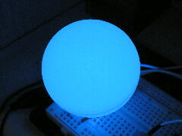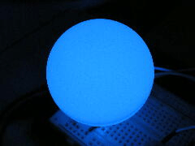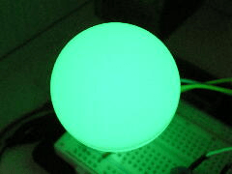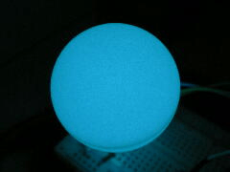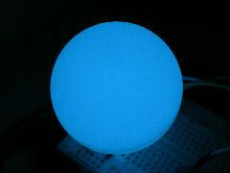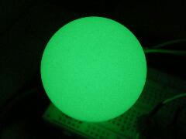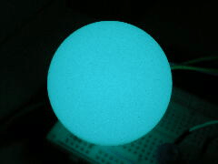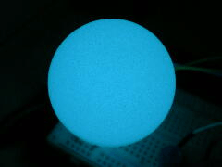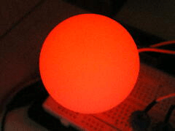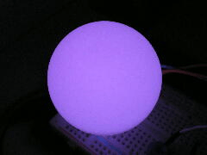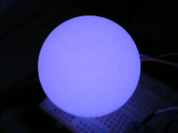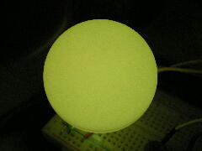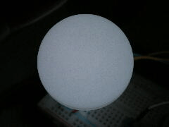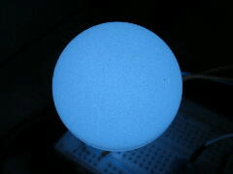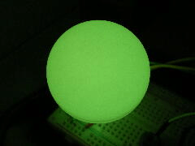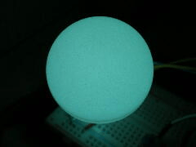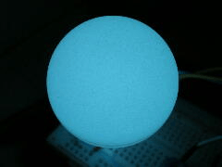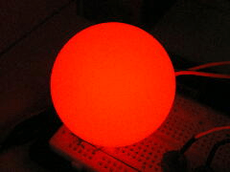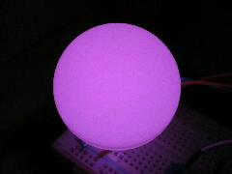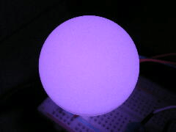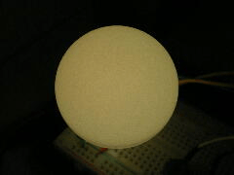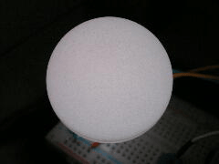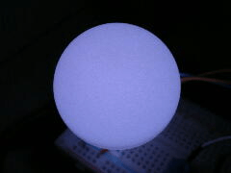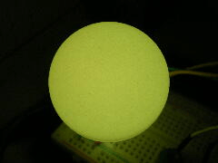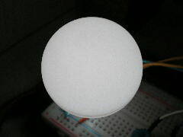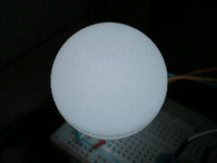
このページは稲崎様の閉鎖したHPのコピーで、著作権は稲崎様にあります。詳細 This page is a copy of Mr. Inasaki's closed website, and the copyright is held by him.Details

